Лабораторная работа № 4
Компоненты "Узел-ссылка" и "Выполнение узла". Внешние компоненты и библиотеки

Практическое задание

Компоненты Узел-ссылка
Краткая теория
Узел-ссылка и Выполнение узла - компоненты, которое позволяют значительно облегчить работу аналитика. Их можно настраивать на другие узлы сценария с тем, чтобы повторить логику обработки. Отличие между компонентами в том, что узел-ссылка работает с данными исходного узла, с узел выполнение позволяет работать с новыми данными. Исходный узел в терминологии Loginom называется базовым, им может быть:
- любой из узлов текущего модуля;
- любой из доступных узлов других модулей (в том числе из других пакетов). В этом случае модификатор доступа узла должен быть настроен как внутренний, открытый и опубликованный.
Важно: невозможно выполнить узлы Узел-ссылка, Цикл и Выполнение узла.
Компонент Узел-ссылка позволяет использовать данные другого узла сценария. Это полезно, в частности, в следующих случаях:
- одни и те же исходные данные необходимо использовать в нескольких сценариях в рамках решения какой-либо задачи;
- данные, рассчитанные с помощью одного сценария, либо части сценария, необходимо использовать в другом;
- нужно сделать сценарий более читабельным.

- Даны два набора данных data_2014.lgd и data_2015.lgd, содержащие информацию о потреблении электроэнергии на различных объектах в течении 2014 и 2015 календарных годов. Пусть стоит задача подсчитать общее потребление электроэнергии по месяцам для каждого набора. При этом точно известно, что в дальнейшем эти данные понадобятся для решения еще нескольких задач.
- Создайте пакет lab4, а в нем 2 модуля Импорт данных и Компоненты Узел-ссылка и Выполнение узла. Щелкните мышью в адресной строке на имени пакета lab4. Откроется панель Навигации.
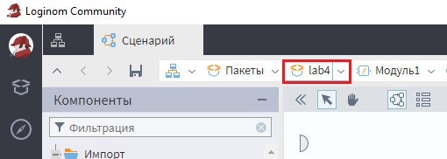
В панели Навигация поставьте курсор мыши на раздел lab4, щелкните правой кнопкой мыши и в контекстном меню создайте еще один модуль с помощью кнопки Добавить. На панели Навигации щелкните правой кнопкой мыши на разделе Модуль1, в контекстном меню выберите Свойства и переименуйте модуль Модуль1 в Импорт данных. Модуль2 переименуйте в Компоненты Узел-ссылка и Выполнение узла.

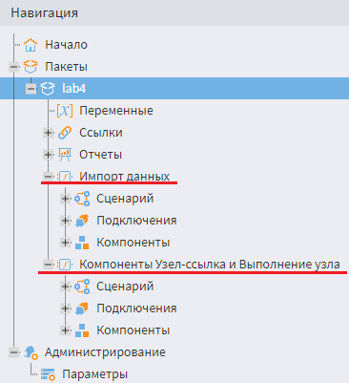

- Импортируйте в модуль Импорт данных два набора данных data_2014.lgd и data_2015.lgd.

- Для того, чтобы можно было использовать наборы данных data_2014.lgd и data_2015.lgd в сценариях других модулей, у узлов должны быть настроены модификаторы доступа не нижу внутреннего. Для этого зайдите в меню Другие действия . В контекстном меню выберите Настроить модификатор доступа…. Выберите модификатор доступа Внутренний (доступ только внутри текущего пакета).
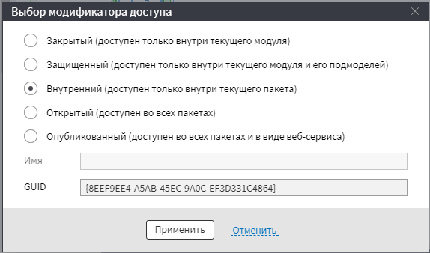
Таким же образом настройте модификатор для другого узла и перейдите в другой модуль пакета - Компоненты Узел-ссылка и Выполнение узла, который создали заранее.

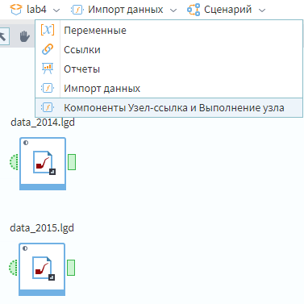

- Откройте сценарий модуля Компоненты Узел-ссылка и Выполнение узла
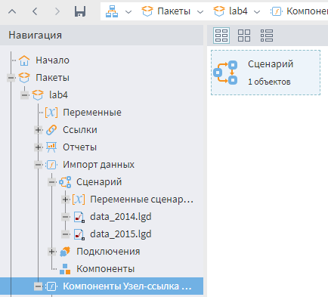
На панели Компоненты в группе Управление найдите компонент Узел-ссылка. И добавьте его в область построения и настройте. В настройках узла присутствует дерево со всеми доступными пакетами и узлами. На данный момент доступны только узлы текущего пакета. Как воспользоваться узлами из другого пакета рассмотрим далее.
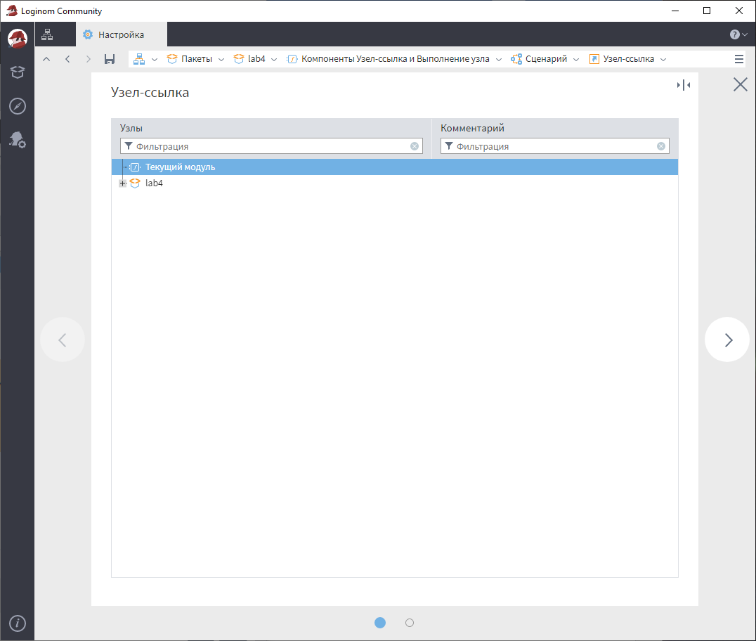
Развернув дерево, видим наши узлы. Если бы ранее не настроили модификатор доступа заранее, список узлов был бы пуст. Выберите первый узел импорта.

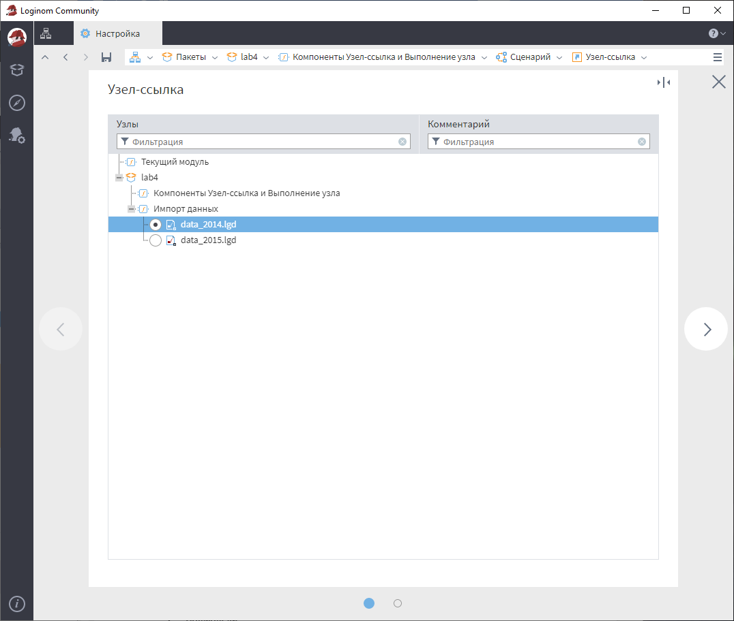

На шаге Описание узла создайте соответствующую метку Импорт: data_2014.lgd и сохраните настройки.
У узла-ссылки появился значок исходного узла, а также его выходной порт. Так как узел-ссылка позволяет использовать только данные другого узла, входных портов у него не бывает.
Если выполнить узел и открыть быстрый просмотр, то увидите нужные данные. Таким образом можно использовать их также в других модулях или в разных частях сценария. Настройте аналогично узел ссылку для набора данных data_2015.lgd.

- (Для ознакомления) С помощью узла ссылка можем получить данные любого узла. Кроме того, он позволяет повысить читабельность сценариев: можно перенести часть сценария на другую «строку», тем самым повышая его наглядность и удобство работы с ним. Рассмотрим, как это работает на примере (выполнять не нужно).
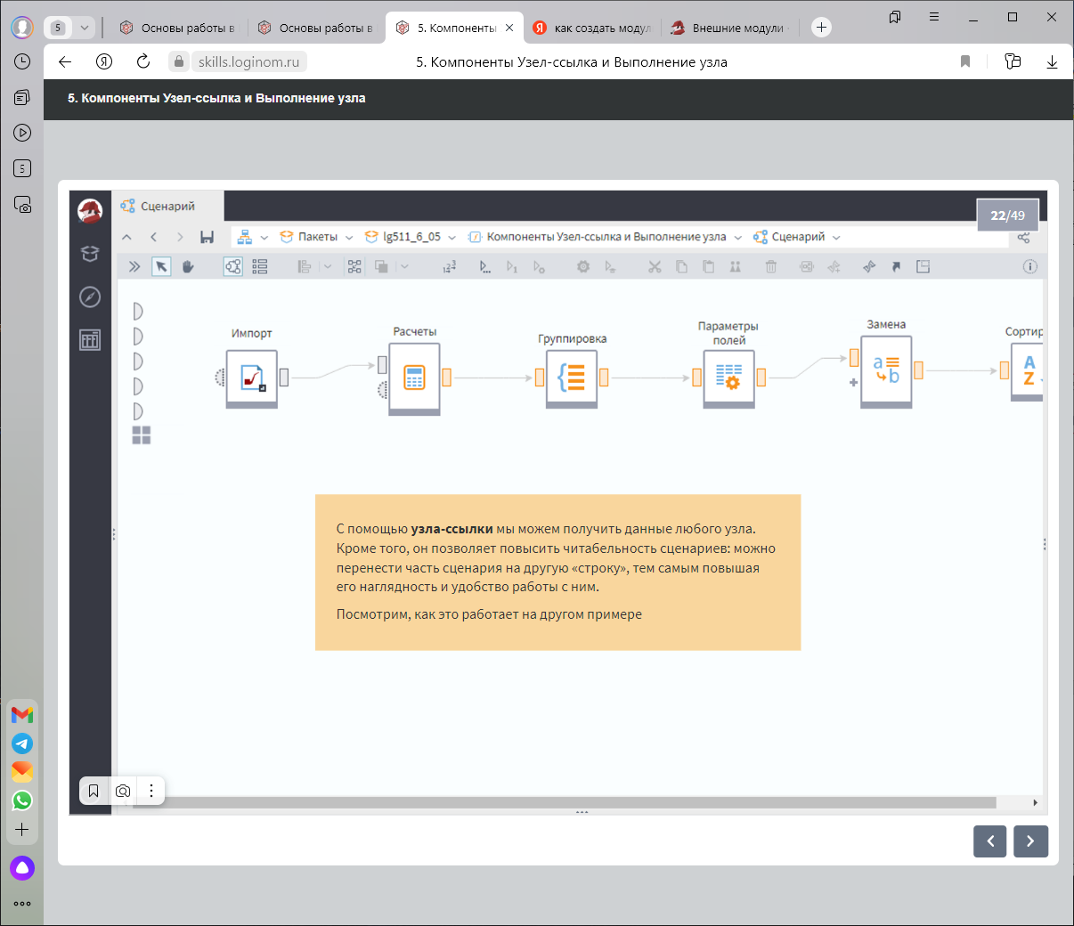
Часть сценария, следующую за узлом Замена, можно перенести на новую «строку». Для это нужно добавить и настроить узел-ссылку. Данные на выходе узла-ссылки соответствуют данным на выходе узла замены.
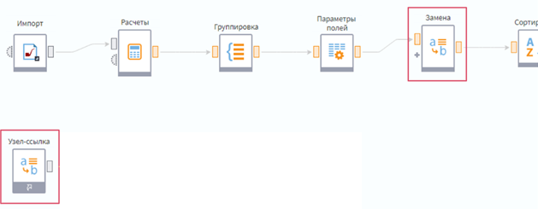
Теперь можно перенести часть сценария, которая не помещалась на экран, связав ее с выходным портом узла-ссылки. Сценарий стал более компактным и удобным.

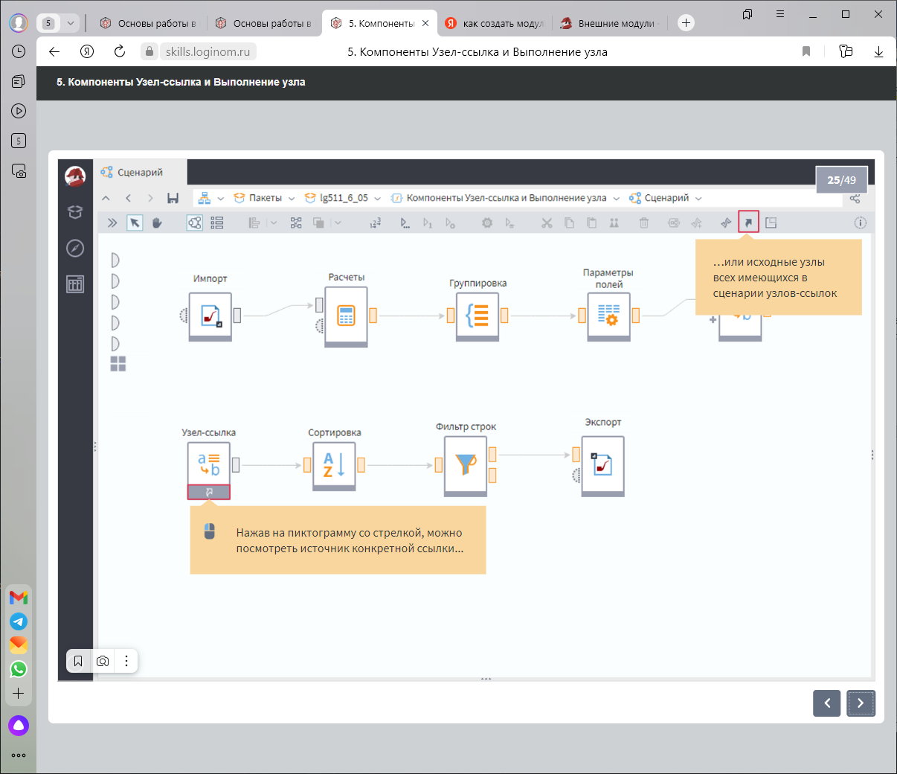

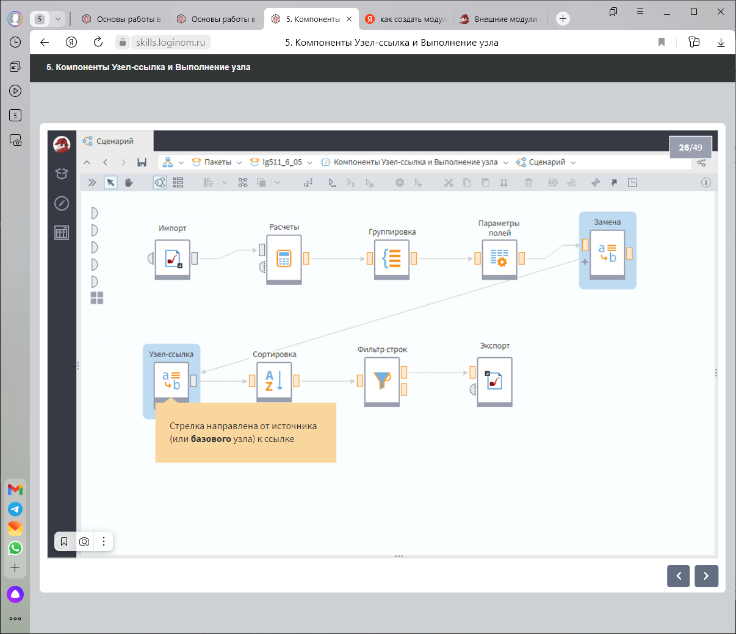

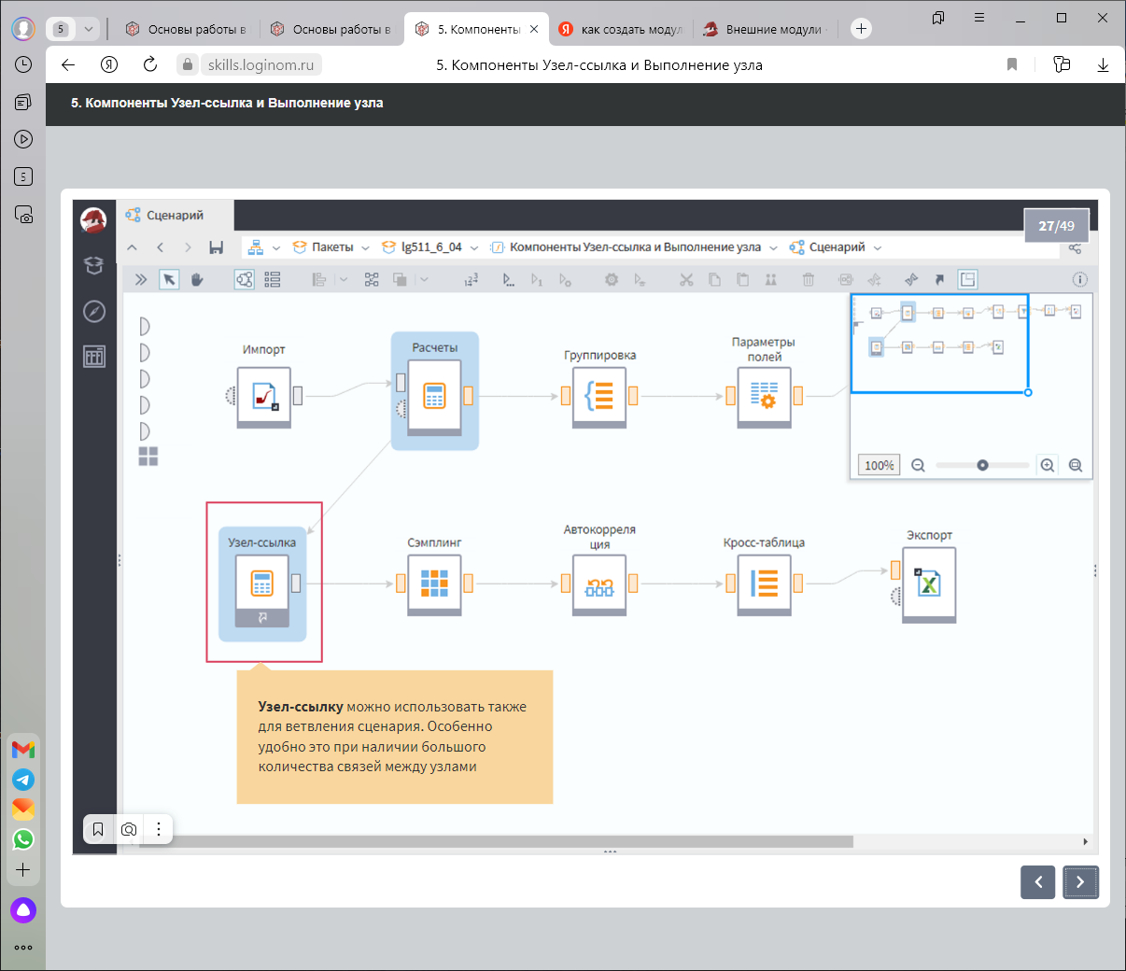

Компонент «Выполнение узла»
Краткая теория
Компонент Выполнение узла позволяет выполнить настроенную ранее логику обработки на новых данных. Его использование позволяет избежать чрезмерного повторения узлов и ветвей сценария, оптимизирует сценарий.

- Продолжим пример с потреблением электроэнергии. Напомним, задача состоит в том, чтобы подсчитать для каждого набора потребление по месяцам. Добавим в сценарий ссылку на второй набор.

- Подсчитайте общее потребление электроэнергии по месяцам 2014 года. Для этого сгруппируйте данные по дате, указав поля Потребление электроэнергии вариант агрегации Сумма.
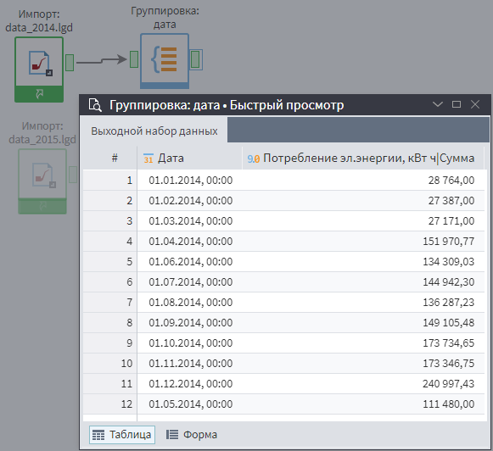

- Для обработки данных за 2015 год добавьте в сценарий узел Выполнение узла из группы Управления.
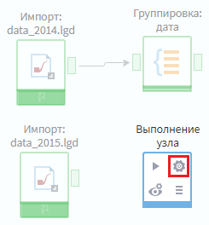

- В настройках видите такое же дерево, как в узле-ссылка. В качестве базового можно выбрать только один из доступных узлов. Если необходимо выполнить последовательность из нескольких узлов, то сначала следует объединить их в подмодель, а затем указать ее в настройках Выполнение узла.
Выберите в качестве базового узел Группировка: дата (рис. 1, красная рамка).
В нижней части окна настройки присутствует флаг Сохранять конфигурацию выбранного узла. Когда он включен, при выполнении узла сохраняется его конфигурация на случай, если она отличается от конфигурации исходного узла. Эта опция актуальна, когда при выполнении узла происходят какие-то изменения, например, узел переобучается. Конфигурация входных портов сохраняется всегда и от данного флага не зависит.
По умолчанию флаг выключен. В данном примере в нем нет необходимости, поэтому оставьте без изменений (рис. 1, синяя рамка).

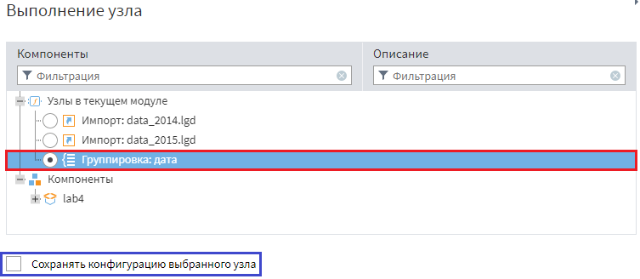
Рис. 1. Настройка компонента Выполнение узла

- У узла появились порты, аналогичные портам базового узла, причем не только входные, но и входные: узел позволяет обрабатывать новые данные. Так же сразу отображается порт управляющих переменных.
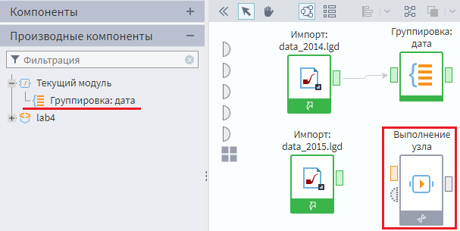

- Переименуйте узел, подайте на входной порт данные за 2015 год и выполните узел.
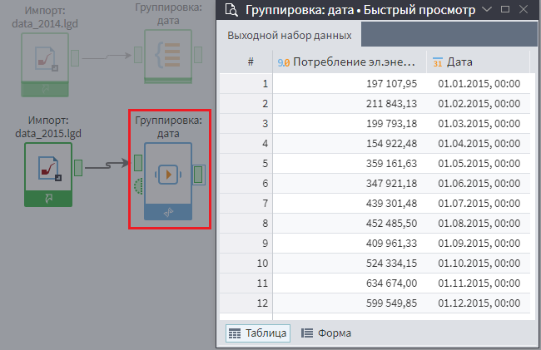

- Внесите изменения в базовый узел: рассчитайте среднее потребление (рис. 2, а).

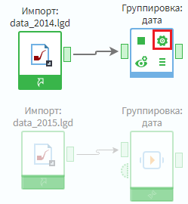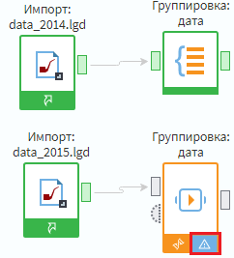
а) б)
Рис. 2. Настройка сценариев

- После того как в базовый узел внесли изменения, все узлы выполненные на основе него подсветились желтым цветом (рис. 2, б). Выясните причину этого.
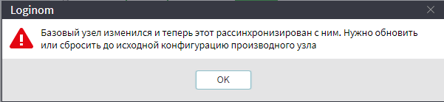
После первого выполнения узла произойдет его обновление до базового. Закройте сообщение и выполните узел.
В результате получен выходной набор данных совпадающей по структуру с выхода базового узла.
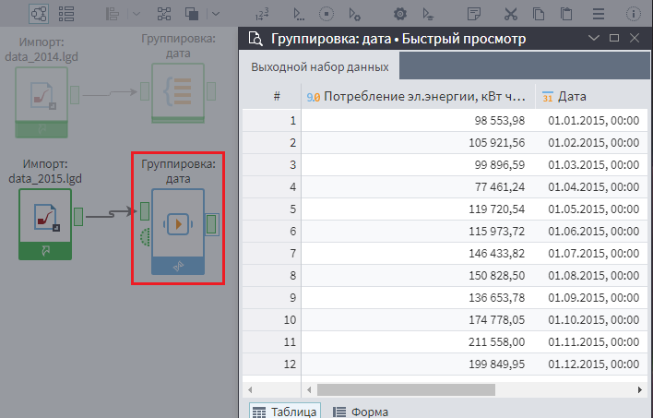

- Создайте в пакете lab4 модуль Новый модуль, в котором используем ранее сделанные наработки. При этом список производных компонентов пуст: все дело в областях видимости (рис. 3).

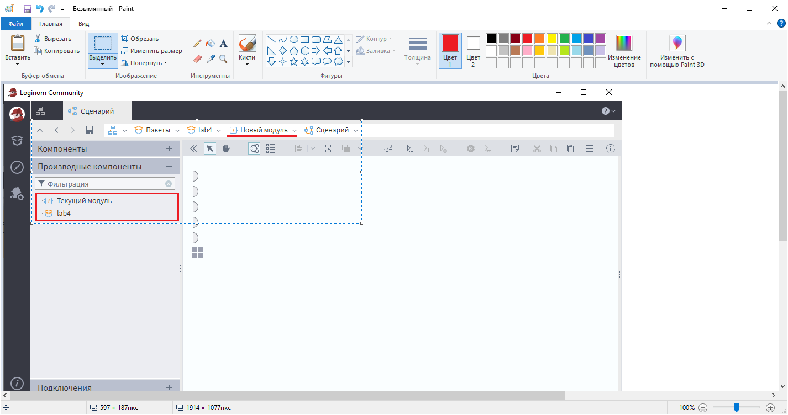
Рис. 3. Список производных компонентов пуст.

- Вернитесь в предыдущий модуль Компоненты Узел-ссылка и Выполнение узла и до настройте автоматически созданный производный компонент.
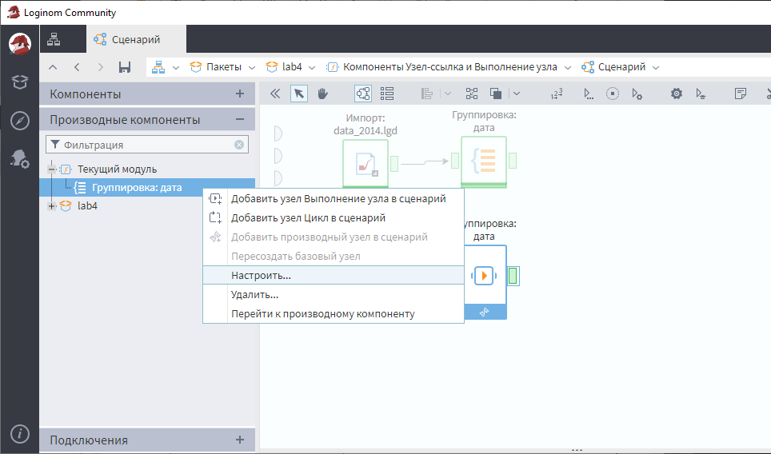
С помощью контекстного меню перейдите к настройкам производного компонента. В связи с тем, что компонент не виден в других модулях, донастроим его с помощью команды Настроить…
В открывшемся окне Настройка производного компонента изменим область видимости на Внутренний, после этого он должен быть доступен в других моделях.
Снова перейдите в Новый модуль, теперь компонент появился в списке и его можно добавлять в сценарий (рис. 4). Сравните с рис. 3 с рис. 4.

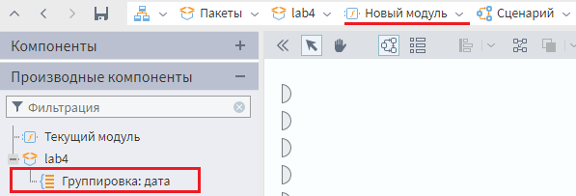
Рис. 4. Производный компонент появился в списке

- Добавьте в Новый модуль набор данных data_2015.lgd через узел-ссылку и перенесите производный компонент Группировка: дата.
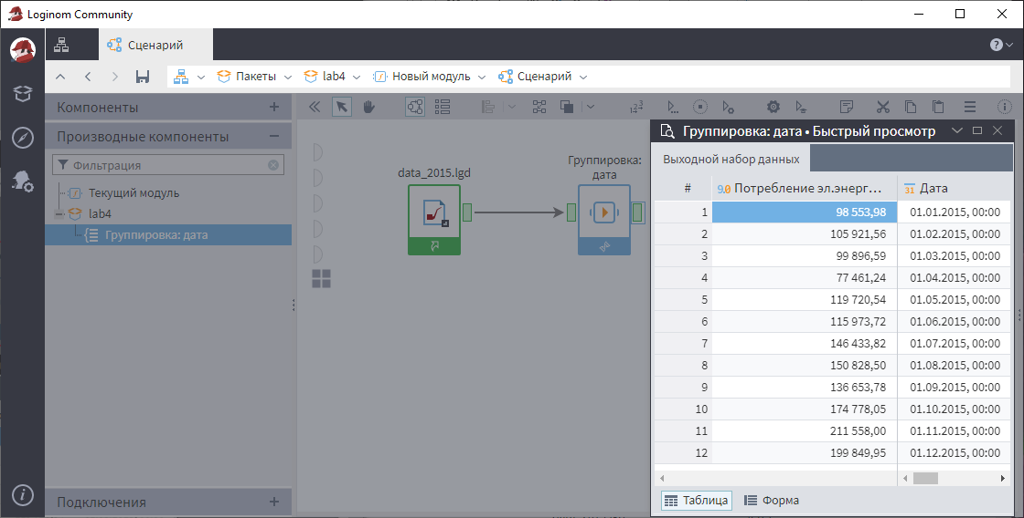
Таким образом получили результат обработки данных с помощью компонента, созданного в другом модуле пакета.

Внешние компоненты и библиотеки
Краткая теория
В Loginom предусмотрена возможность повторного использования настроенных узлов или фрагментов сценария:
- Копирование фрагмента. Данный способ позволяет создавать полностью независимую копию узла/узлов. Никакой связи между исходным узлом и копией не формируется, при необходимости внесения изменений их придется вносить в каждую копию. По сути это то же самое, что создавать нужные узлы заново с такими же настройками. Таким образом, единственное преимущество копирования – ускорение разработки сценария. Поэтому использовать этот способ при реализации повторной логики не рекомендуется.
- Использование стандартного компонента Выполнение узла. Данный способ позволяет использовать имеющиеся узлы повторно для обработки новых данных, но исключает возможность увидеть внутреннюю структуру/настройки узлов или вносить в них изменения. При этом существует связь с базовым узлом: при внесении изменений в его настройки, узел выполнения отнаследуют эти изменения.
- Создание производного компонента. Производный компонент и созданный на базе него узел также имеют связь с базовым узлом, но, в отличие от узла выполнения, в его логику обработки можно вносить изменения.
Последние два способа подразумевают не только работу с созданными фрагментами в рамках одного пакета, на также создание и подключение внешней библиотеки компонентов. Остановимся на этих способах подробнее.
Внешняя библиотека компонентов – это пакет с набором спроектированных подмоделей, каждая из которых выполняет какую-либо законченную обработку. Все подмодели библиотеки, ставшие производными компонентами, по умолчанию имеют область видимости Внутренний. Для того, чтобы компонент стал доступен в любом пакете, который будет его использовать, область видимости нужно вручную повысить до Открытый.
Библиотеки компонентов позволяет сократить время на разработку сценариев, многократно использовать логику обработки, ранее заложенную в компоненты. Механизм наследования обеспечивает актуальность версий компонентов. В библиотеку можно объединить компоненты для решения задач отдельной предметной области.
Внешние библиотеки условно можно классифицировать на закрытые и открытые:
- Закрытые библиотеки. Закрытая библиотека представляет собой зашифрованный пакет, компоненты которого можно использовать в другом пакете только одним способом – с помощью выполнения узла. Сам пакет библиотеки невозможно открыть в Loginom, можно использовать только ссылку на него. Соответственно, в компоненты библиотеки нельзя войти и увидеть, как они устроены внутри.
- Открытые библиотеки. Пакет открытой библиотеки можно открыть в Loginom точно также, как и любой другой пакет. На основе каждого из открытых узлов может быть создан производный компонент, что позволяет использовать возможности объектно-ориентированного моделирования (подробнее о производных компонентах и узлах – далее). В этом случае можно увидеть, а, при желании, модифицировать внутреннее устройство компонентов как в пакете библиотеке, так и при подключении ссылки на него.
Существует и промежуточный вариант, когда пакет библиотеки зашифрован, но ее компоненты (или часть компонентов) доступны как производные.
Библиотека Loginom Silver Kit содержит компоненты для ETL и подготовки данных, Data Mining и прочие рутинные последовательности действий.
Рассмотрим на ее примере способы использования внешних компонентов. Библиотека расположена на GitHub. Для скачивания библиотеки перейдите по ссылке: https://github.com/loginom/loginom-silver-kit - и нажмите кнопку Download ZIP. Там же можно познакомиться с документацией к библиотеке. После скачивания распакуйте архив с библиотекой на свой компьютер, либо в файловое хранилище (при использовании серверной версии Loginom).
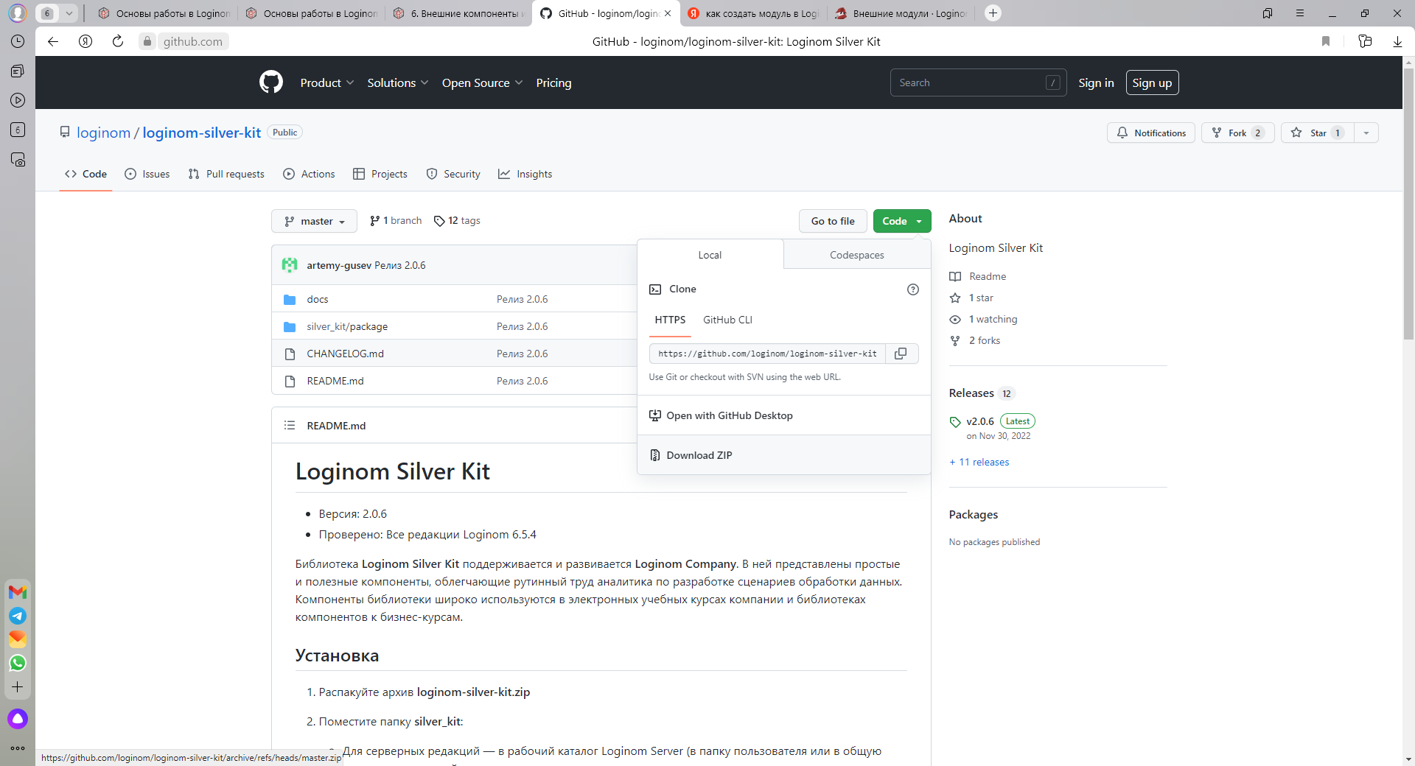

- Создайте новый пакет lab4_3, в нем новый модуль Внешние компоненты.

- Для подключения библиотек к текущему пакету необходимо перейти в раздел Ссылки и выбрать команду Добавить в контекстном меню раздела дерева пакетов, в контекстном меню области ссылок, либо воспользоваться одноименной кнопкой на панели инструментов.
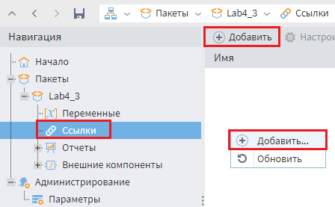
Далее следует указать путь к файлу пакета библиотеки и нажать Добавить.
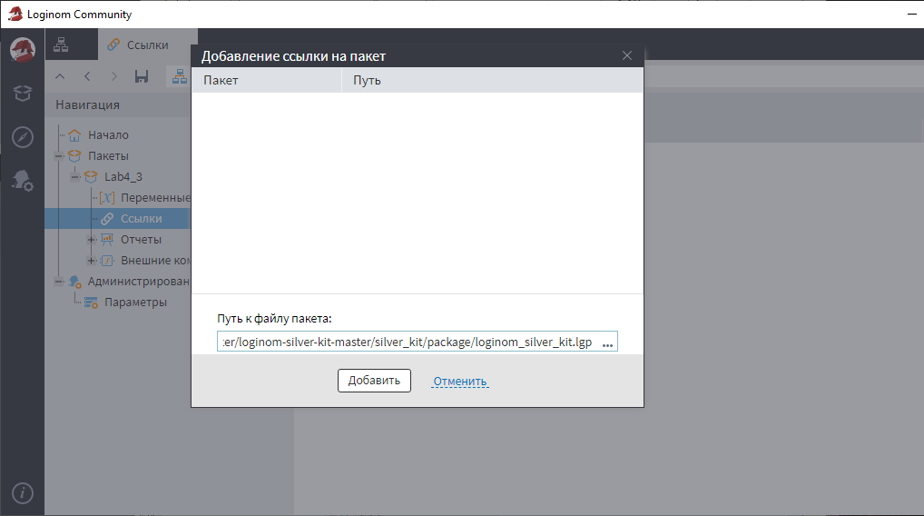
Ссылка на библиотеку появилась в дереве пакетов, а подробная информация о ней – в рабочей области экрана.
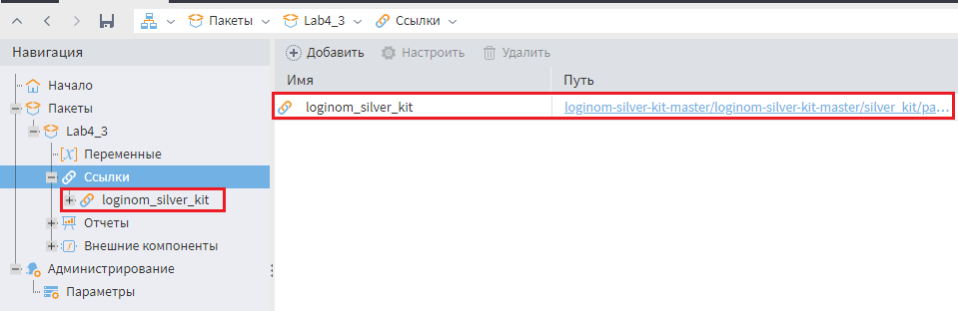
Перейдите в сценарий. Во вкладке Производные компоненты появился подключённый пакет и список компонентов, которые можно из него использовать в текущем пакете. Все производные компоненты сгруппированы по пакетам, в которых они созданы.
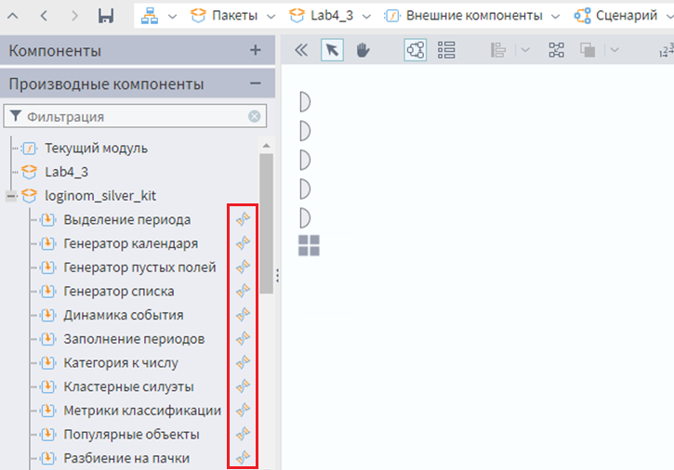
Значок указывает на то, что компоненты библиотеки можно использовать как производные узлы. При отсутствии данного значка компонент можно использовать только через выполнение узла.

- Нажмите правой кнопкой на компоненте библиотеки - во всплывающем меню становятся доступны три варианта добавления узла по выбранному компоненту: через узел Выполнение узла, Цикл и производный узел. Выберите вариант Добавить узел Выполнения узла в сценарий. Добавлять узлы на выполнение можно так же и простым перетаскиванием в область построения.
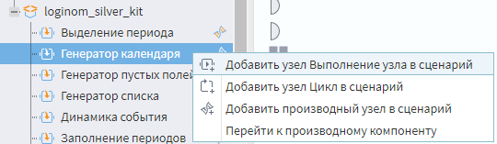
В область построения сценария добавился узел выполнения с уже выбранным выполняемым узлом - Генератор календаря. Узел выполнения настроился на внешний компонент: у него появились такие же входы и выходы и та же логика обработки. При этом у нас нет доступа к внутреннему устройству компонента, он для нас как «черный ящик».
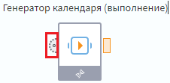
В терминологии Loginom узел библиотеки Loginom Silver Kit Генератор календаря является базовым узлом для нашего узла. Посмотрим вход входных переменных.
На входах внешних компонентов заданы все обязательные поля и переменные, узел выполнения отнаследовал эту структуру. Рассматриваемый компонент предназначен для генерации списка дат между двумя заданными датами, поэтому здесь мы имеем только переменные – первую и последние даты требуемого календаря.
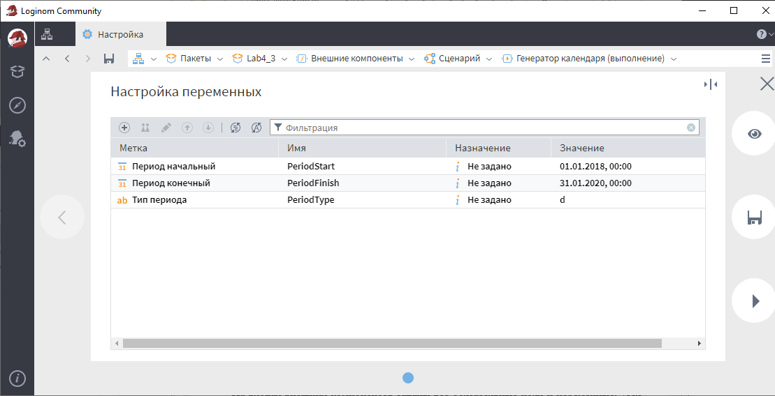
Пусть необходимо получить календарь за 2023 год. Задайте соответствующие значения переменным и сохраните настройки.
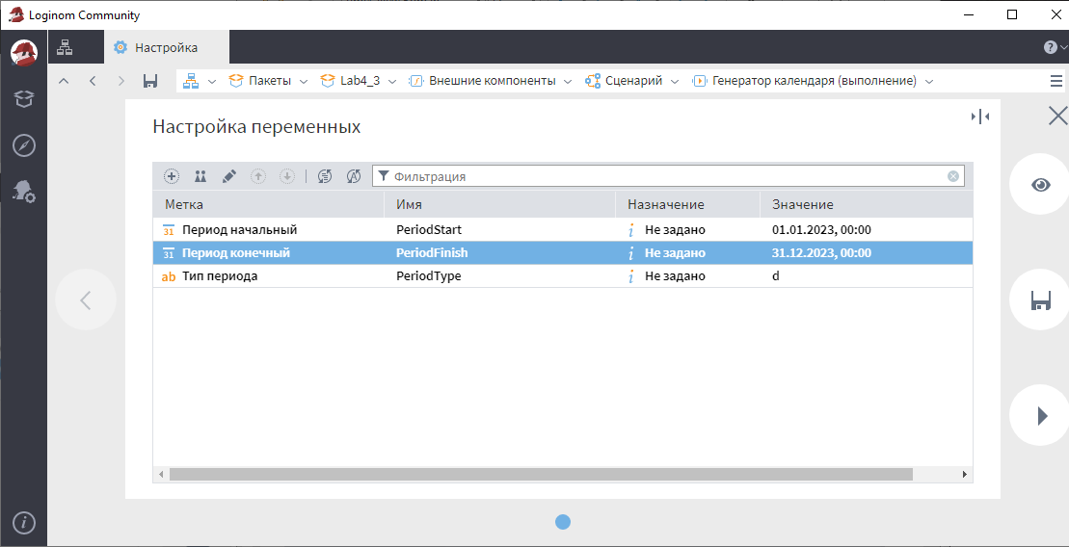
Выполните узел.
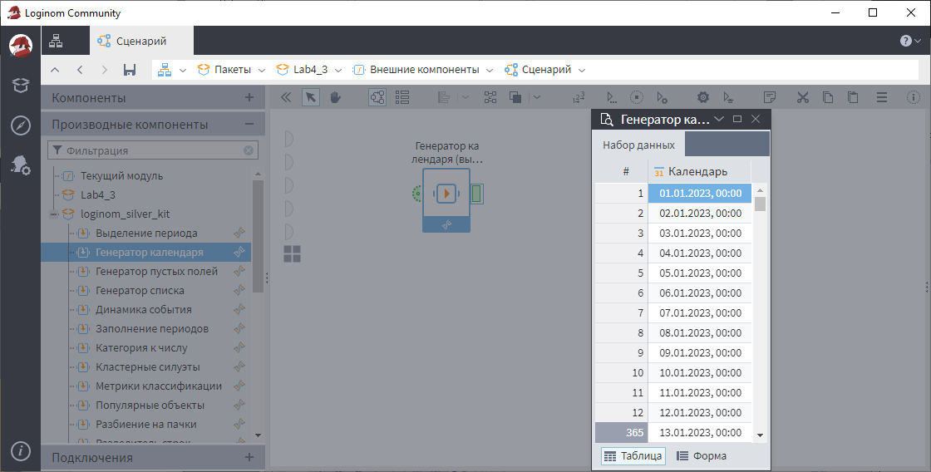
Рис. 5. Календарь

Узел успешно отработал и получен нужный список дат. Аналогичным образом можно использовать компоненты библиотек любого типа: открытых или зашифрованных. При внесении разработчиком изменений в библиотеку достаточно заменить пакет библиотеки на пакет достаточно заменить пакет библиотеки на пакет новой версии – и узлы выполнения будут использовать новую версию компонентов благодаря их связи с базовыми узлами.

- Следующий способ использования внешних компонентов позволяет не только использовать, но и модифицировать компоненты библиотеки. Он доступен для библиотек, в которых на базе подмоделей созданы производные компоненты. Выберите вариант Добавить производный узел в сценарий. Так же добавить производный узел можно перетаскиванием с зажатым Ctrl.
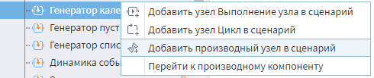
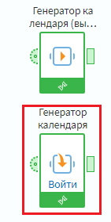
Добавили в область построения узел с вкладки производных компонентов. У него такие же выходы и метка как и у производного компонента. Это, по сути, второй способ использования заложенной внутрь логики обработки.
После заданий тех же значений переменным и выполнения узла получили точно такой же набор данных как и в предыдущем способе (см. рис. 5).
Нажмите Войти для второго календаря. В результате перешли внутрь узла, как в случае с обычной подмоделью. Можно изучить настройки подмодели и входящих в нее узлов.
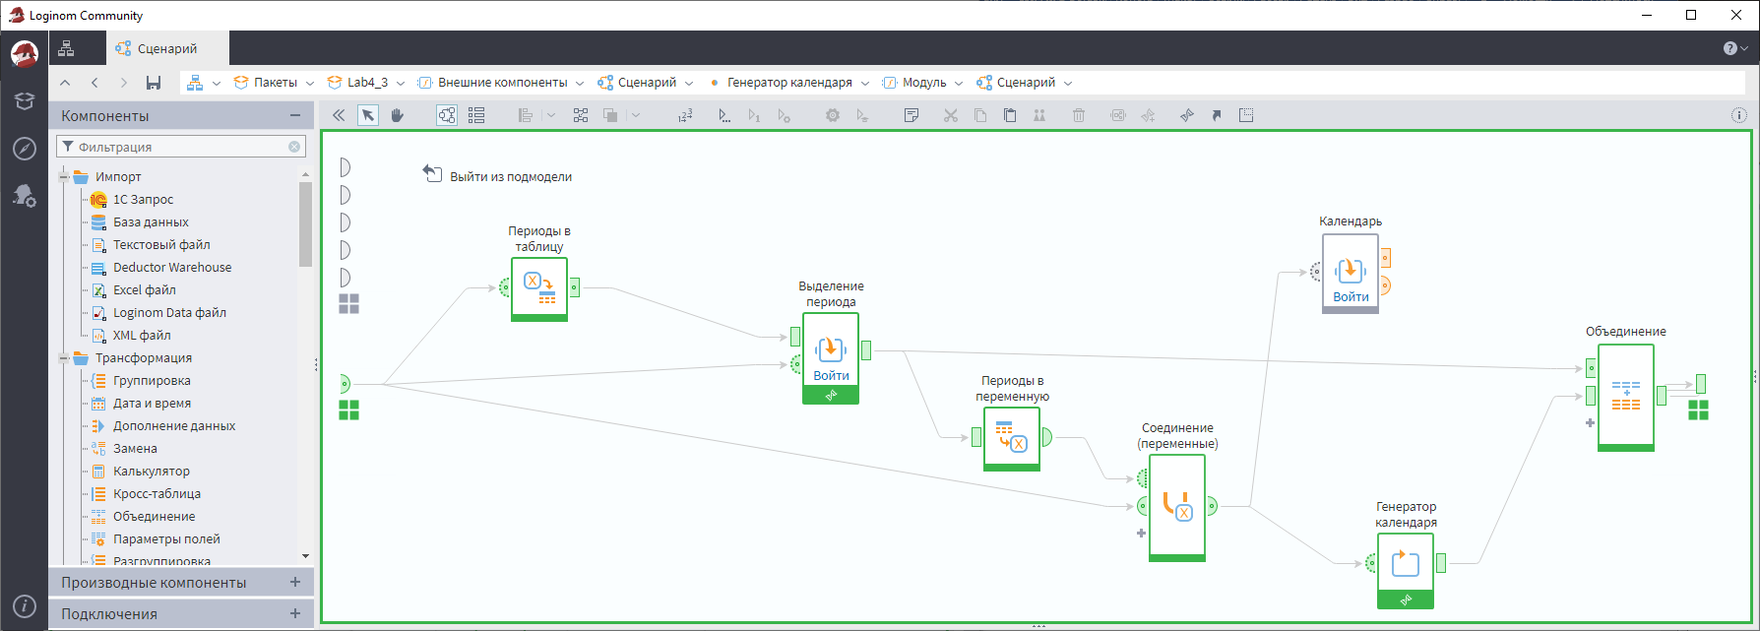

- Использовать производные компоненты можно также в виде цикла. Выберете вариант Добавить цикл в сценарий. Так же добавить узел Цикл можно перетаскиванием с зажатым Shift.
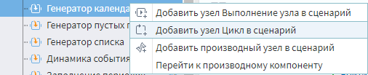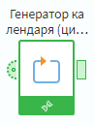
Что бы использовать узел как цикл нужно перейти в настройки и задать необходимое количество итераций.

Пример решения задачи
Имеются данные о покупках и возвратах товаров клиентами. Возврат товара обозначается отрицательными значениями количества и суммы. Необходимо построить сценарий, который позволит выделить из чеков все покупки с полными возвратами: когда сумма покупки и количество товара, приобретенного клиентом, совпадают с суммой и количеством возврата этого товара данным клиентом. Файл с описанным ниже примером сценария lg511_6_07.lgp находится в папке с заданием. Ваша задача повторить описанные ниже действия с данными в своем файле, изучая по ходу сценарий и сверяясь со сценарием, приведенный в файле lg511_6_07.lgp.
- Создайте новый пакет lab4_primer.lgp. Импортируйте данные из файла checks.lgd. Узел импорта назовите checks.lgd.

- Вставьте модуль Подмодель. Зайдите в настройки модуля Подмодель и добавьте входной и выходной порты табличного типа.
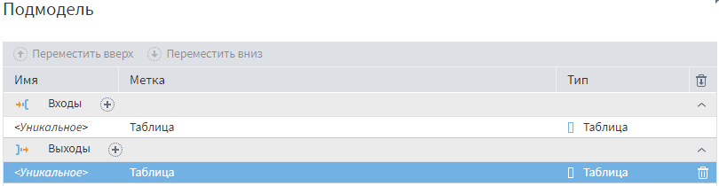
Назовите подмодель Возвраты.

- Подайте на вход подмодели набор данных checks.lgd и перейдите во входной порт. Автосинхронизацией были созданы входные и выходные поля порта. Постройте сценарий таким образом, чтобы его можно было использовать на любых данных подходящей структуры. Для этого нужно изменить тип данных у поля Количество с целого на вещественный – в общем случае количество может быть дробным (например, весовой товар).
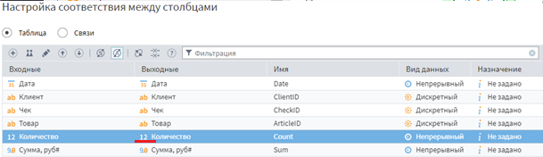
Нажмите на поле Количество в списке Входные. Для того что бы сменить в порту тип данных у выходного поля необходимо, что бы для него не было входного, поэтому уберите соответствие.
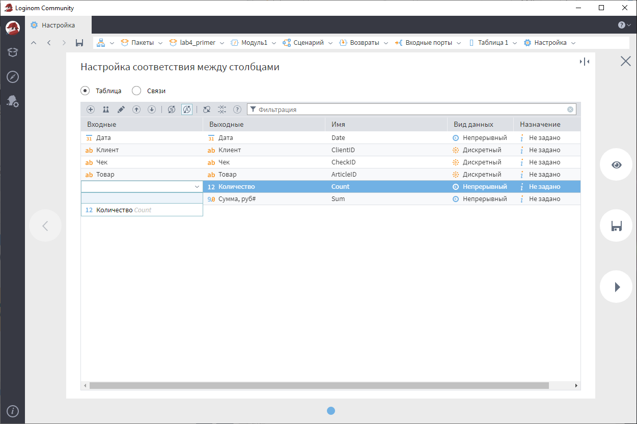
Дважды щелкните правой кнопкой мыши на строке Количество, чтобы открыть его настройки. И в диалоговом окне в разделе Тип данных: выберите Вещественный.
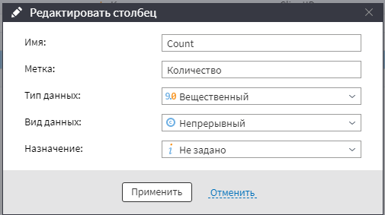
Верните соответствие на место. Для этого снова дважды щелкните правой кнопкой мыши на входном поле для строки Количество.
Выключите автосинхронизацию, чтобы на входе требовались только указанные поля. Сохраните настройки.

- Теперь приступите к построению сценария обработки данных внутри подмодели. Войдите в подмодель Возвраты.
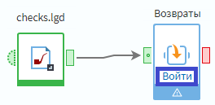
Внутри подмодели Возвраты добавьте узел Фильтр и выделите из исходных данных все записи возвратов. Возвраты – это те записи, в которых количество и сумма представлены отрицательными значениями. Достаточно указать хотя бы одно из этих условий.

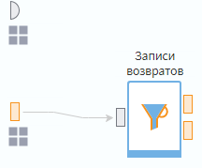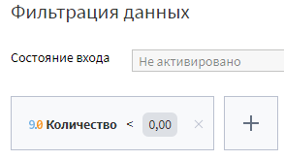

- С помощью калькулятора определите значения количества и суммы по модулю: эти поля дальше будете использовать как ключевые для связи; также добавьте логическое поле Возврат.
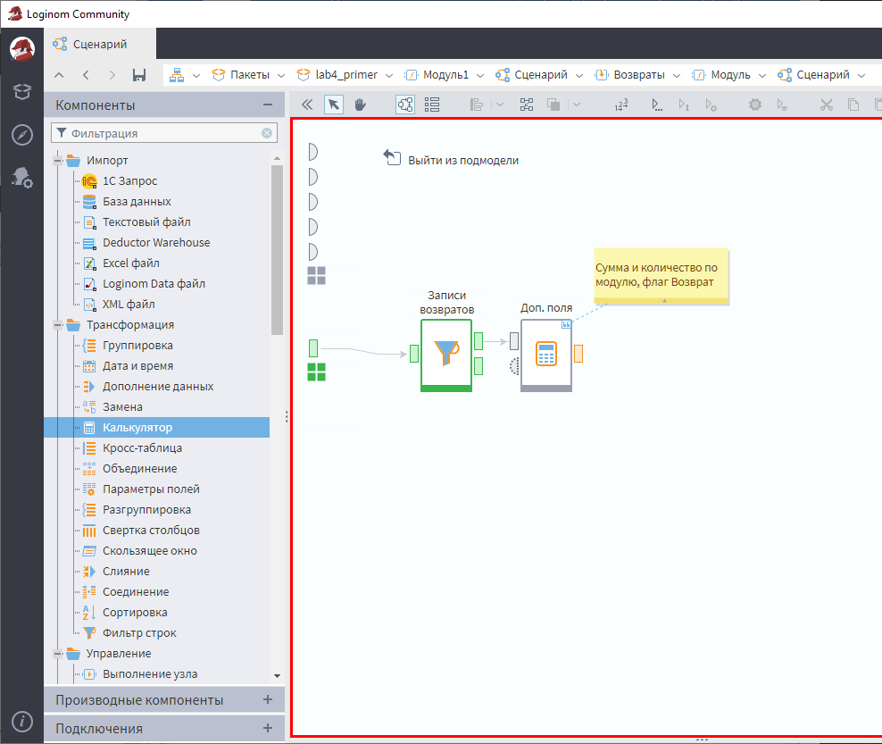
Для определения модуля воспользуйтесь функцией Abs(), самостоятельно запишите остальные выражения. Значения флага Возврат будет истиной (true), так как возвраты уже отфильтровали.
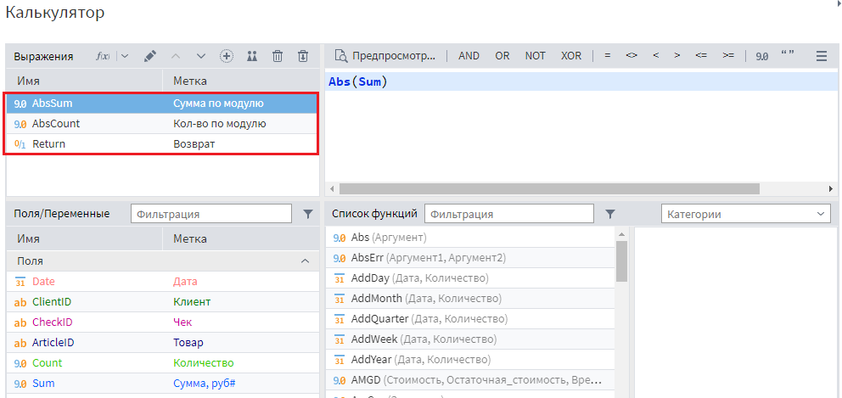

6. С помощью узла Слияния выберите из исходных данных только те записи, которые совпадают с записями возвратов по ключевым полям.
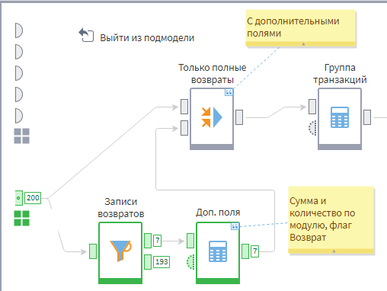
7. Для этого необходимо провести внутреннее соединение наборов данных, установив связи по ключевым полям. Подробнее компонент Слияние будет рассмотрен в занятиях других разделов.
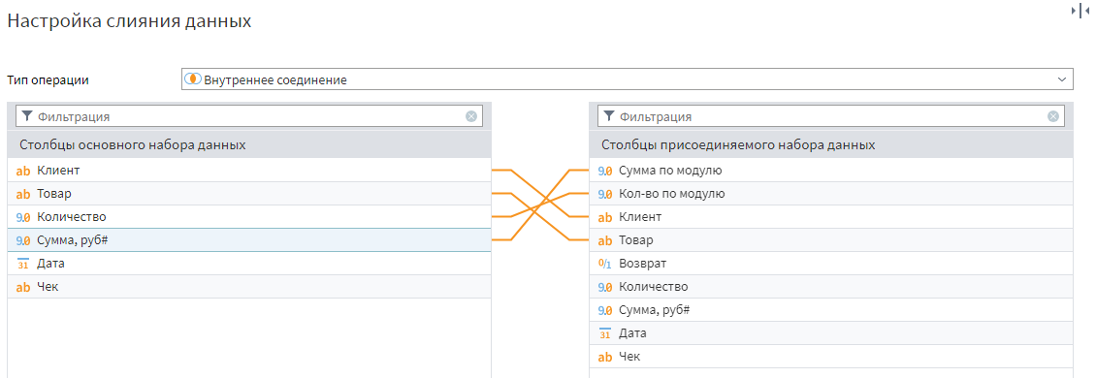
Результатом выполнения узла будет набор данных, который содержит поля по покупкам и возвратам. Флаг Возврат на выходе узла слияния переименуем в Полный возврат, так как мы получили данные только по полным возвратам.
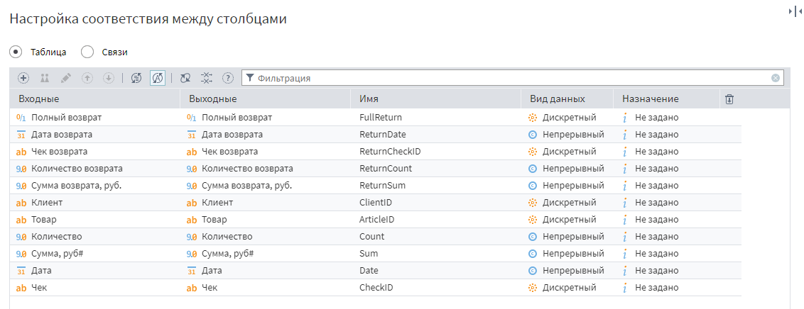
8. Далее добавим поле с номером группы транзакций. Группа транзакций будет суррогатным столбцом для группировки пар покупка-возврат.
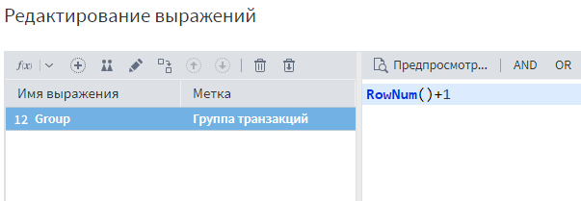
Затем разделим каждую строку на два набора столбцов (с положительными и отрицательными суммами и количеством).
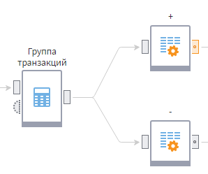
Для этого настроим выходные порты компонента параметры полей. Переходим в порт «+» - это Покупки (положительные значения), которые отражают первоначальную покупку.
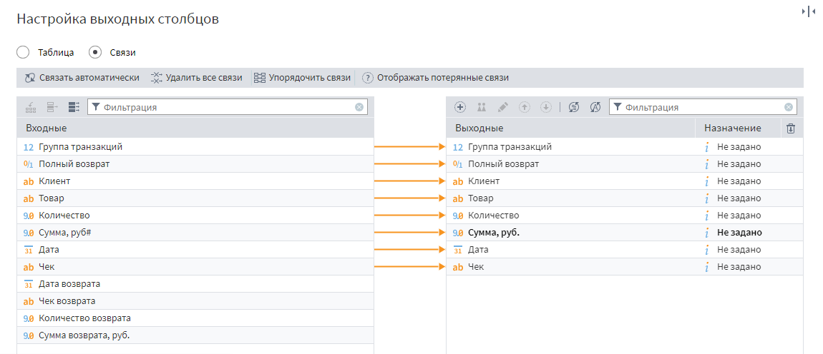
Далее переходим в порт «-» - это Возвраты (отрицательные значения), которые отражают возврат товаров, связанный с конкретной покупкой.
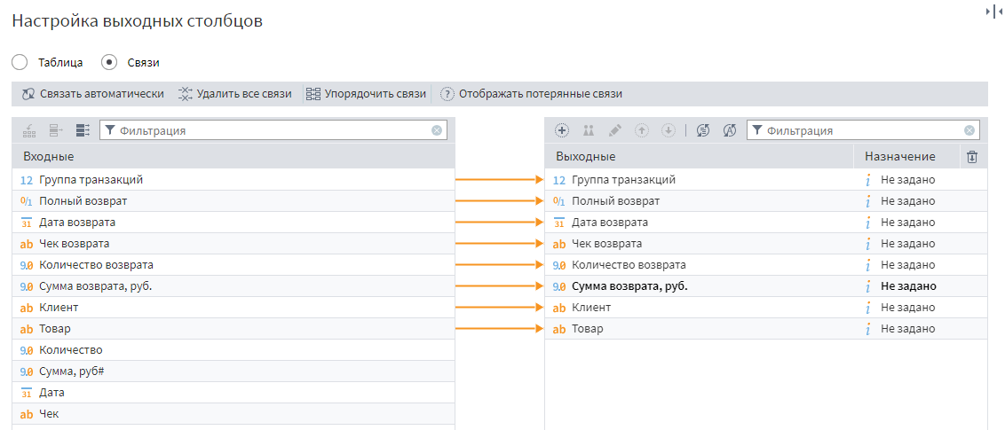
9. Далее их необходимо соединить с помощью блока Соединение, назовем его Полный возврат + и -, а уже после этого необходимо отсортировать по номеру группы.
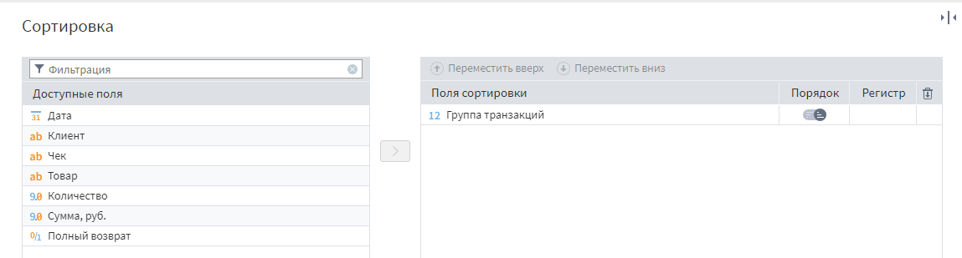
В результате мы получим требуемый выходной набор данных.
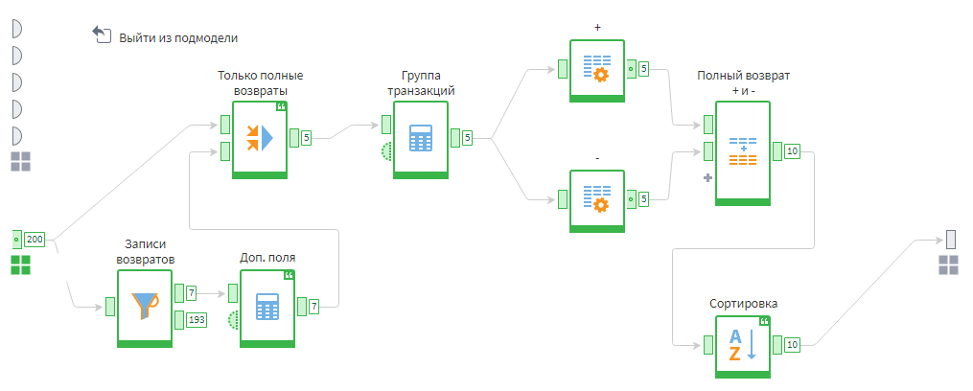
10. Убедимся в том, что наша задача решена. Выйдем из подмодели и выполним узел Возвраты.
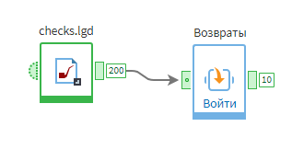
11. Получили требуемый набор данных
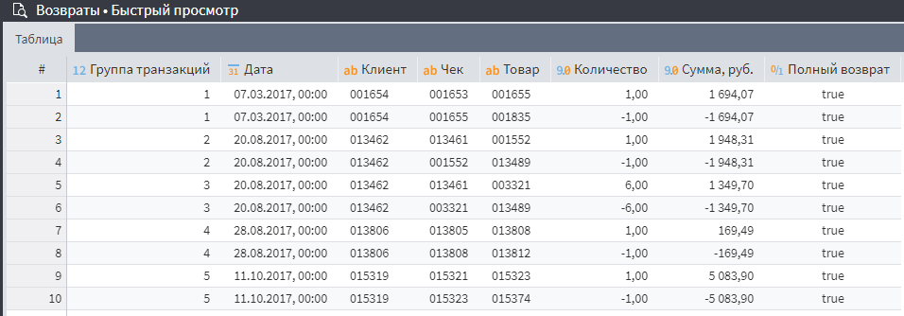
12. Созданная нами подмодель будет работать на любом наборе данных подходящей структуры. Предусмотрим возможность использовать ее в других пакетах через выполнение узла.
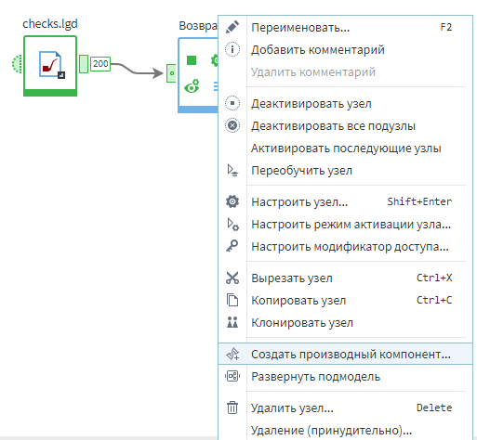
13. Выберем открытую область видимости компонента и оставим только выполнение узла и Цикл. Созданный производный компонент отобразится на вкладке.
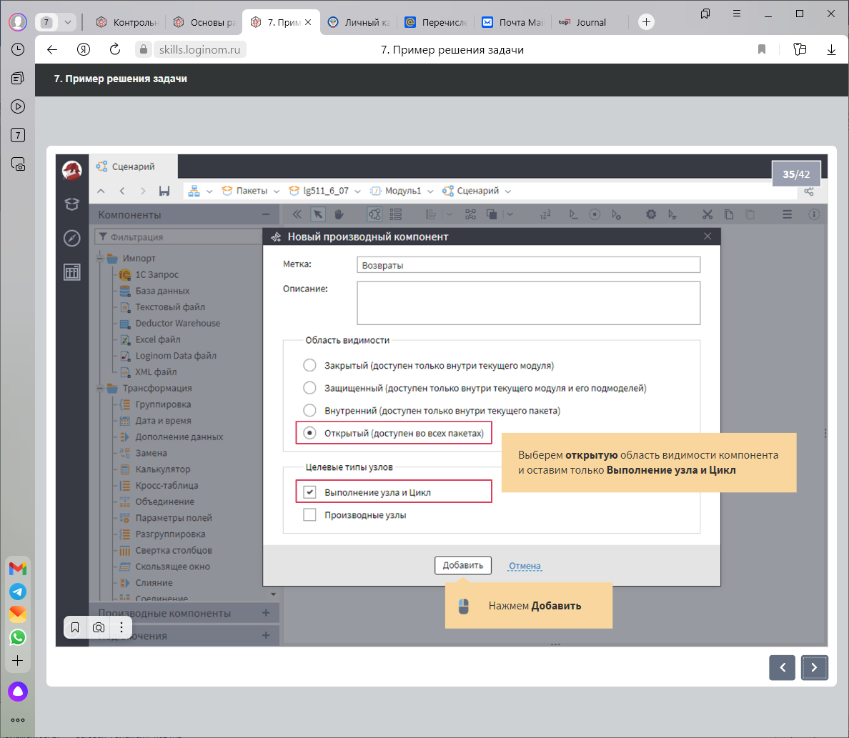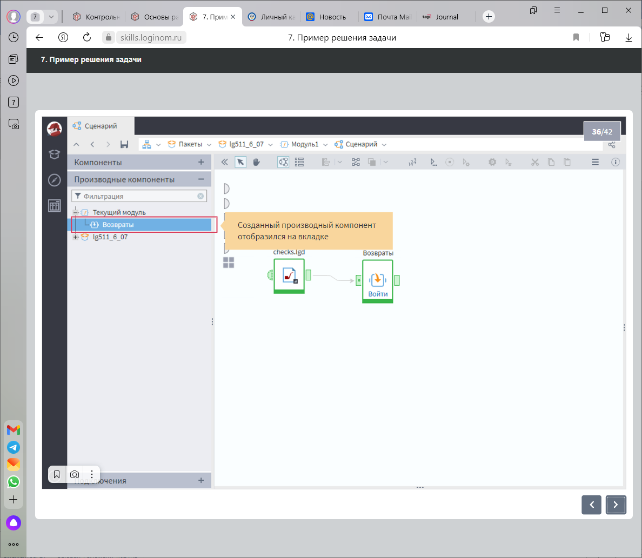
14. Как мы видим, в выпадающем меню доступны только выбранные при создании опции.
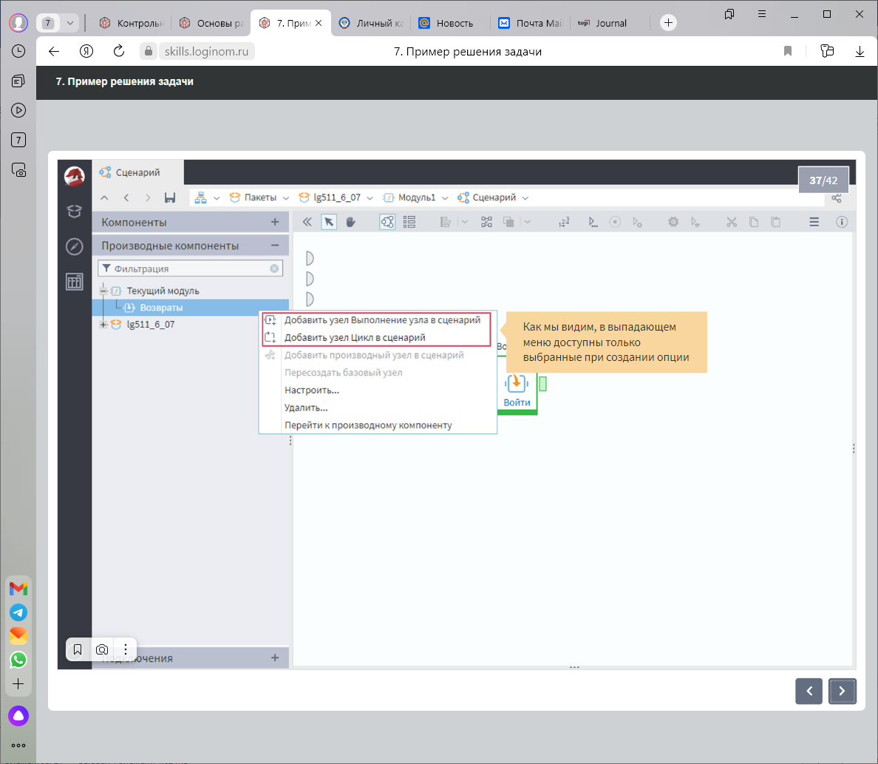

15. Сохраним созданный сценарий. Наша задача решена: мы получили записи полных возвратов из нашего входного набора. Кроме того, мы дали возможность использовать наш сценарий в других пакетах.

Теперь при решении подобной задачи вместо того, чтобы проектировать сценарий заново, можно будет воспользоваться уже имеющейся подмоделью.
Модификация решения. Отметим, что реализованная в примере логика обработки данных применима к задачам узкой направленности. Так, у нас не учитываются, случаи многократных покупок и возвратов клиентам какого-либо товара, возвраты без покупок (например, если покупка была совершена до начала периода, который охвачен в исходных данных), а также случаи неполного возврата:
При необходимости, созданную подмодель можно модифицировать, добавив требуемый функционал:
- получение набора очищенных данных;
- получение данных по неполным возвратам;
- выявления возвратов без покупок;
- учета случаев многократных покупок и возвратов одного и того же товара конкретным клиентом.
При модификации подмодели для учета этих и других случаев все изменения будут наследоваться узлами выполнения, настроенными на подмодель.

Задания для самостоятельной работы
- Создайте новый пакет и сохраните его под именем lab4_sam1.lgp.
  - Скачайте файл Вероятности визитов.txt, который имеет следующие поля:
- Клиент.код – уникальный идентификатор клиента;
- Отклик – поле принимает значение True или False;
- Вероятность визита – поле принимает значения в диапазоне от 0 до 1;
- Признак тестового множества – поле принимает значение True или False;
- Тип клиента – поле принимает значение Тип 1 или Тип 2.
  - Создайте в Loginom новый пакет и импортируйте описанный набор данных.
  - Рассчитайте количество клиентов, у которых в идентификаторе Клиент.код присутствуют два и более нулей (см. пример на рисунке).
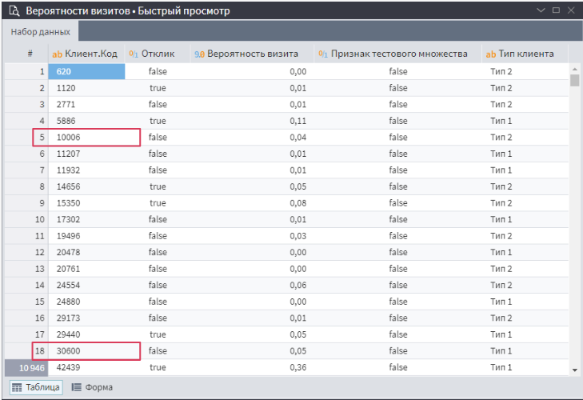
Обратите внимание: для решения данной задачи не требуется создавать сложный сценарий, достаточно изучить функции узла Калькулятор.
  - Подключите к вашему пакету библиотеку Loginom Silver Kit.
  - Отберите всех клиентов, которые входят в тестовое множество.
  - Далее используйте внешний компонент AUC из библиотеки Loginom Silver Kit. Вам потребуются следующие настройки в мэппинге полей:
- Отклик – Событие
- Вероятность визита - Оценка
После настройки входного порта достаточно запустить узел на выполнение.
  - Ответьте на вопросы:
- Сколько клиентов входит в тестовое множество?
- У какого клиента из тестового множества вероятность визита максимальна (назовите его код)?
- У какого клиента из тестового множества вероятность визита минимальна (назовите его код)?
- Чему равны значения различных показателей на выходе узла AUC?
- Сколько клиентов типа Тип 1 присутствует среди клиентов, у которых в идентификаторе два и более нулей?
- Назовите значение переменной Z-оценка, полученной при использовании компонента AUC на клиентах их тестового множества. Ответ округлите до одного знака после запятой.
- Создайте новый пакет и сохраните его под именем lab4_sam2.lgp.
  - Исходные данные такие же как в предыдущей задаче - файл Вероятности визитов.txt.
  - Разработайте сценарий, который рассчитывает долгосрочную стоимость клиента CLV – Customer Lifetime Value следующей формуле:
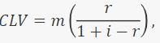
где m – ожидаемый годовой доход с одного клиента в рублях; r – коэффициент удержания клиента, от 0 до 1; i – годовая ставка дисконтирования в долях от 0 до 1.
  - Рассчитайте для каждого клиента из файла Вероятности визитов.txt, значение показателя CLV, если ставка дисконтирования равна 12%, а коэффициент удержания и ожидаемый годовой доход зависят от типа клиента:
  - r = 0.9 и m = 7200 – для клиентов с типом 1;
  - r = 0.7 и m = 9500 – для клиентов с типом 2.
  - Отсортируйте по убыванию CLV.
  - Проделайте то же самое, рассчитав CLV по другой формуле, с учетом ежегодного роста прибыли на g%
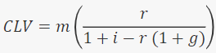
  - При расчетах возьмите g = 8%.
  - На вопросы:
- Чему равно значение CLV по первой формуле для отдельных клиентов?
- У каких клиентов показатель CLV максимален?
- Чему равны значения других показателей для таких клиентов?
- Чему равно значение CLV по второй формуле для отдельных клиентов?
- Какое количество клиентов имеет то или иное значение CLV?

Контрольные вопросы
- Назовите назначение и отличия компонентов Узел-ссылка и Выполнение узла.
- Что такое базовый узел в терминологии Loginom.
- Когда полезно использовать компонент Узел-ссылка?
- Какие типы модификаторов доступа узла есть в Loginom, охарактеризуйте их.
- Могут ли быть входные порты у узла Узел-ссылка?
- Опишите возможности компонента узда ссылка для повышения читаемости сценария и создания ветвления?
- Назовите назначение флаг Сохранять конфигурацию выбранного узла в компоненте Выполнение узла.
- Какими способами можно организовать повторное использование настроенных узлов или фрагментов сценария?
- Какие из способов из вопроса 8 позволяют работать с внешними библиотеками?
- Что такое внешние библиотеки в Loginom?
- Как управлять видимостью производных компонентов?
- Назовите преимущества использования библиотек компонентов?
- Назовите типы внешних библиотек и охарактеризуйте их.
- Что из себя представляет библиотека Loginom Silver Kit?
- Откуда можно скачать библиотеку Loginom Silver Kit?
- При работе с внешней библиотекой какие способы добавления узла по выбранному компоненту существуют в Loginom. Охарактеризуйте их.

